2. Pregunta de Negocio
'¿Es posible predecir, a partir del perfil materno al enrolamiento y los datos del nacimiento, si un bebé desarrollará desnutrición crónica (stunting) durante sus primeros 24 meses de vida, para priorizar intervenciones nutricionales y de cuidado canguro?’

3. Conjuntos de datos a emplear

La fuente principal es el dataset del estudio de cohorte observacional "Differences in growth trajectories in breastfed HIV-exposed uninfected and HIV-unexposed infants in Kenya" (PLOS Medicine), publicado en Zenodo (record 15867528). Contiene 2.934 visitas de seguimiento de 333 bebés (8,8 visitas por bebé en promedio), evaluados en nueve momentos: nacimiento, semanas 3 y 6, y meses 3, 6, 9, 12, 18 y 24.

Sus 39 variables se agrupan en cuatro bloques: (i) maternas al enrolamiento: sociodemográficas (edad, educación, estado marital, quintil de riqueza), clínico-nutricionales (MUAC, anemia, paridad) y psicosociales (depresión), además del estado y tratamiento de VIH; (ii) del nacimiento: edad gestacional, prematurez, pequeño para edad gestacional (SGA), bajo peso al nacer, sexo y cesárea; (iii) antropometría longitudinal: Z-scores de talla/edad (LAZ), peso/edad (WAZ) y perímetro cefálico/edad (HCZ); (iv) outcomes: stunted (LAZ < -2), underweight, wasted y microcefalia.

Se eligió como proxy del problema de la Fundación Canguro porque cumple tres condiciones: es longitudinal (permite modelar trayectorias de crecimiento), contiene las condiciones neonatales de interés del Método Madre Canguro (prematuro, bajo peso, SGA) y registra determinantes sociales y nutricionales modificables. La variable objetivo es stunted (LAZ < -2), indicador de desnutrición crónica equivalente al usado en los programas canguro. Se evaluó y descartó un dataset alternativo (Maternal Health Risk, Kaggle) por ser transversal y carecer de variables neonatales y de seguimiento.

4. Exploración de los datos

4.1. Objetivo de la exploración
Comprender la estructura longitudinal y la calidad de los datos, caracterizar la variable objetivo y su dinámica temporal, e identificar asociaciones tempranas con el desenlace, derivando implicaciones para la limpieza y el modelado.

4.2. Alcance de los datos analizados
Se analizó el dataset completo (2.934 visitas por 39 variables, 333 bebés). La unidad de análisis es la visita para la descripción del objetivo y el bebé para asociaciones y modelado. En esta etapa no se aplicaron transformaciones ni imputaciones: las decisiones se documentan y se implementarán en el pipeline de las semanas 4-5.

4.3. Hallazgos principales

Calidad y valores faltantes: El bloque de tratamiento antirretroviral y carga viral presenta 49-53% de valores faltantes, que corresponden exactamente a las madres VIH-negativas para quienes esos campos no aplican: es un missing estructural por diseño del estudio y no se imputa. La edad gestacional de enrolamiento (93,3% faltante) se descarta y se reemplaza por la edad gestacional al nacimiento (0% faltante). Importante destacar que el objetivo presenta solo 0,1% de missing.

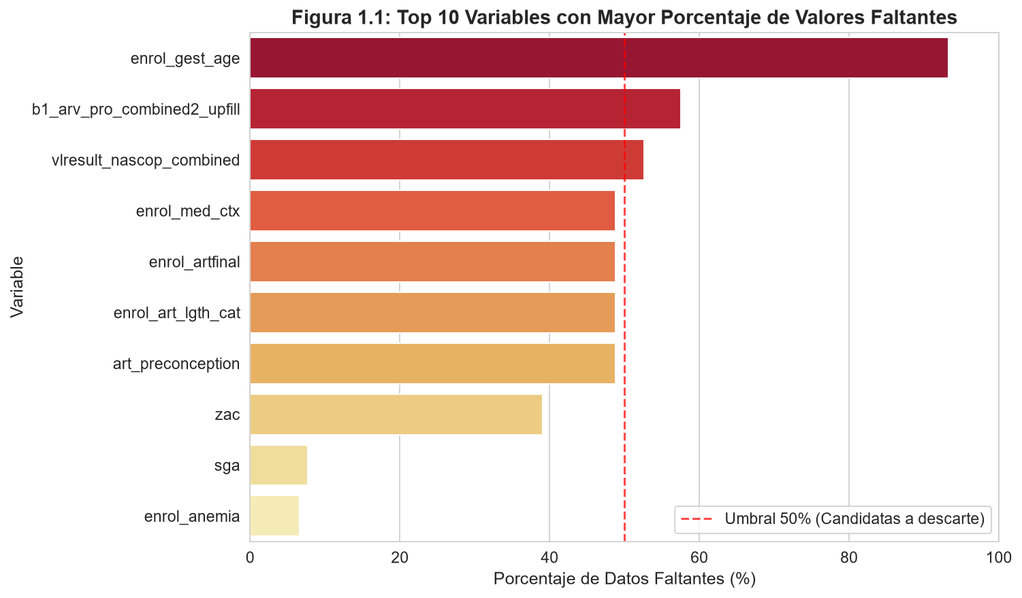

El stunting se acumula durante el seguimiento: La prevalencia pasa de 8,5% al nacimiento a 15% al mes 12 y 29,4% al mes 24, y el 82% de los bebés con stunting a los 24 meses había nacido sin la condición. La desnutrición crónica es así un fenómeno predominantemente adquirido y progresivo, con una ventana de oportunidad de intervención durante el primer año de vida lo cual es esencial para nuestro objetivo.

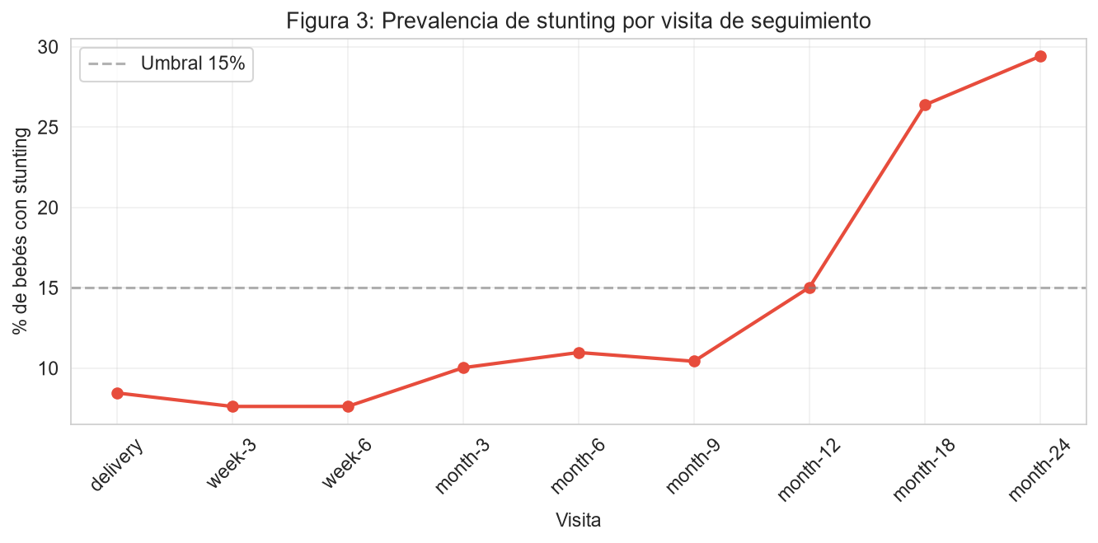

Divergencia temprana de trayectorias: Los bebés que terminarán con stunting a los 24 meses presentan desde el nacimiento Z-scores de talla inferiores (LAZ aproximado de -1.2 frente a -0.2) y divergen de forma progresiva, cruzando el umbral de -2 entre los meses 12 y 18. Esta divergencia temprana confirma señales detectables meses antes de consolidarse el daño, justificando un modelo de alerta temprana basado en las trayectorias de los primeros meses.

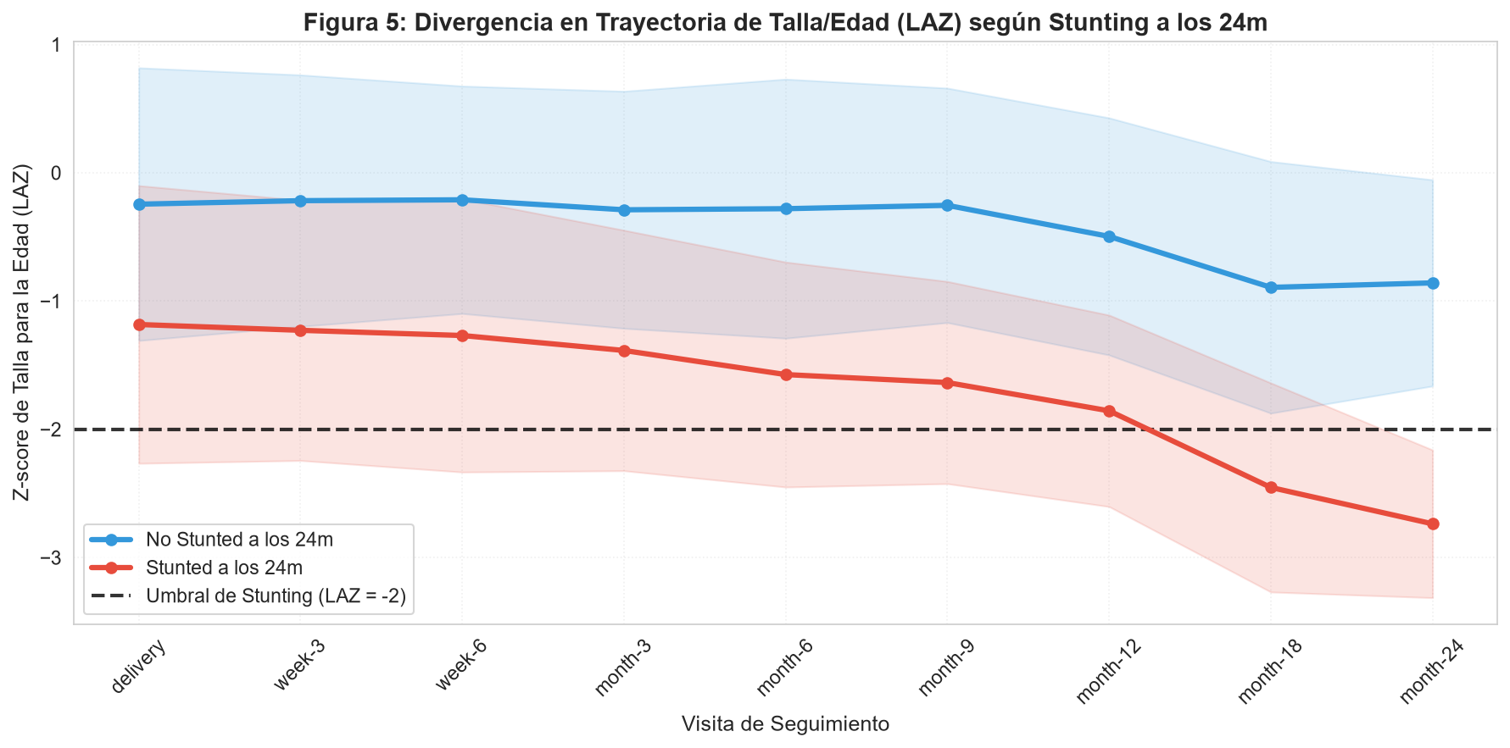

Factores asociados: En el screening univariado destacan, por la diferencia en la prevalencia de stunting a los 24 meses, el SGA (+29,7 puntos porcentuales), el quintil de riqueza (+27,1), el bajo peso al nacer (+21,6), la educación materna (+12,0) y la inseguridad alimentaria (+11,3); variables clínicas como anemia o depresión, y el estado de VIH materno, muestran asociaciones débiles.

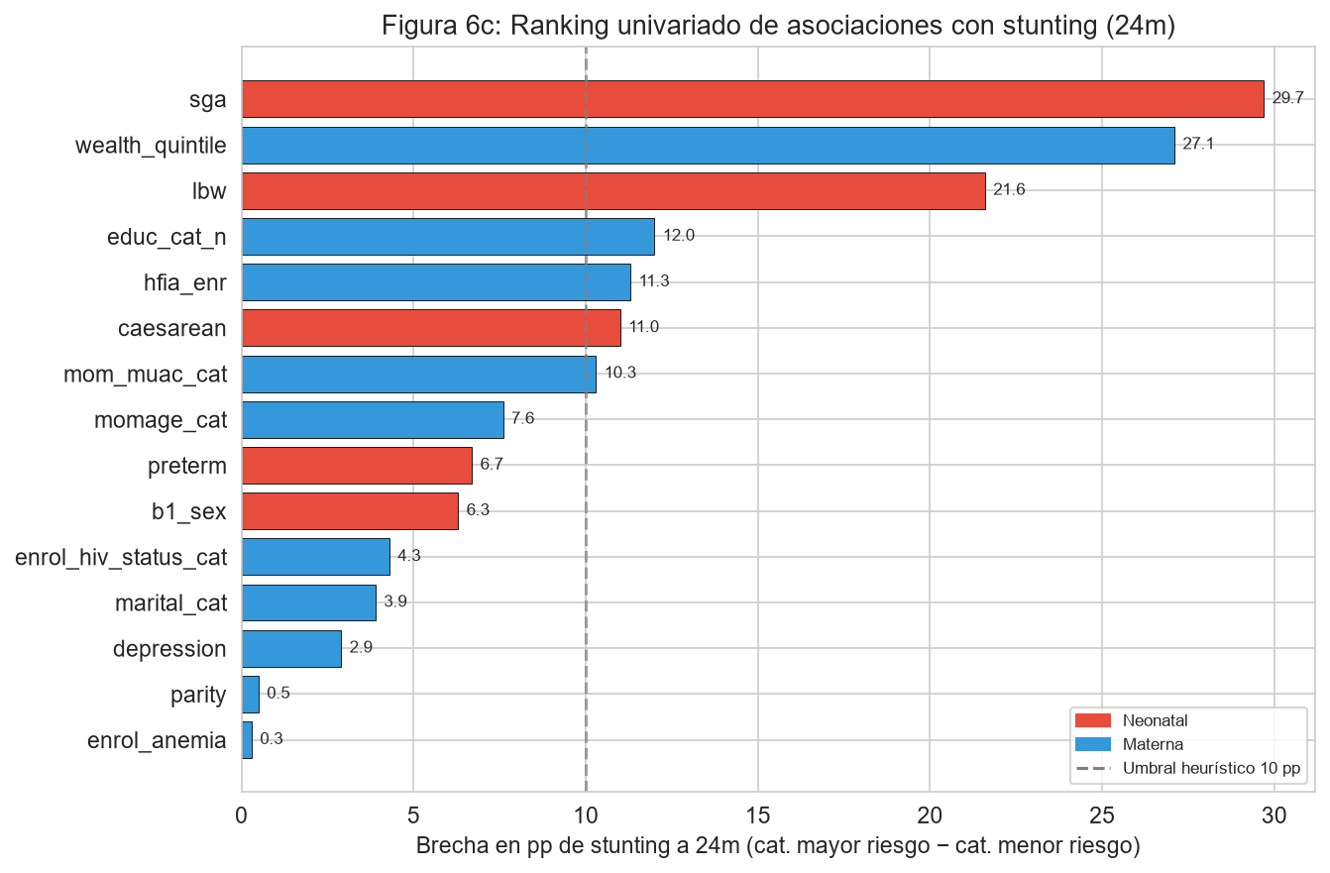

4.4. Plan de limpieza e implicaciones para el modelado

El análisis mostró que la mayoría de los valores faltantes no son errores sino parte del diseño del estudio: el bloque VIH/ART aplica únicamente a madres positivas, por lo que no se imputará. Para faltantes puntuales como SGA (8%) y anemia materna (7%) se usarán indicadores de faltante que permitan conservar a los bebés. En esta etapa los datos se mantienen en su forma cruda: toda transformación se aplicará dentro de un pipeline reproducible.

